
COLEGIO NUESTRO TIEMPO - R.B.D.: 14.507-6
Profesor: Sr. Jorge Vilches Sotelo / Mail: Jorge.vilches@nuestrotiempo.cl
Asistentes de Aula: Tía Carla Pailamilla Valdenegro
Tía Caroline Villavicencio Aguayo

ETICA Y VALOR
CURSO: 1ª a 2º Guía 32 y 33
Fecha Del 18 al 29 de Octubre 2021

Objetivo de la clase: OA2: Descubrir, desde la moral, actitudes que favorecen la sana convivencia comunitaria (EREC 2020).

Este mes nos toca hablar, conocer y vivenciar el valor del mes, qué es el autocontrol.

SEMANA 32.
CUENTO: El lobo y la ardilla
Autor: Eva María Rodríguez
Edades: A partir de 6 años
Valores: dignidad, autocontrol

Había una vez un lobo que perseguía a una ardilla para comérsela. Pero esta siempre conseguía escaparse. Unas veces, la ardilla lograba escapar el lobo trepando por un árbol. Otras, la ardilla se escondía en la madriguera de algún conejo. Y en alguna ocasión, la ardilla había conseguido huir usando los túneles cavados por algún topo.
El lobo estaba obsesionado con aquella ardilla que se le escapaba constantemente. Y la ardilla, que lo sabía, no había otra cosa que burlarse de él, haciendo que todo el bosque se riera del lobo.
Convertido en el hazmerreír del lugar, el lobo decidió no hacer ninguna otra cosa hasta que no cazara a la ardilla.
A la ardilla esto le pareció muy divertido, así que no hacía más que jugar con el lobo, para reírse de él y dejarlo en ridículo.
Hasta que un día la ardilla se despistó y le calló una jaula encima. El lobo empezó a merodear alrededor de la jaula. La ardilla, a pesar de todo, se burlaba del lobo.
—¡Aquí no me pillas! ¡Aquí no me pillas! —canturreaba la ardilla.
Hasta que se empezaron a oír las voces de los humanos.
—¡Oh, no! —exclamó la ardilla—. He caído de una trampa de esas que ponen los animales grandes de dos patas. ¡Lobo, ayúdame!
Pero el miedo que tenía el lobo que le cogieran los humanos era más grande que su obsesión por la ardilla, así que la dejó allí y huyó.
Ahora la ardilla está en una gran jaula en un parque y no puede huir. Pero, a pesar de estar encerrada, no pierde la ocasión de gritarle a los perros:
—¡A que no me coges!
Pero ninguno hace caso a la ardilla, que por tomar el pelo al lobo del bosque y no estar atenta, ahora vive encerrada en una jaula. Come bien y ningún depredador la acecha, pero ella preferiría vivir feliz en el bosque.

El lobo ahora ya no persigue ardillas, pues ha descubierto que hay otras presas menos escurridizas. Y, si alguna se le escapa, se busca otra.
Pero un día la ardilla consiguió escapar, y volvió al bosque. Lo primero que hizo fue buscar al lobo.
—¡Cógeme, lobo! —le gritó la ardilla.
El lobo levantó las orejas, enseñó los dientes, pero se contuvo.
—¿Sabes lo que te digo? —dijo el lobo—. Paso de ti. Vete a molestar a otro.
Ahora cada uno anda a lo suyo. Aunque la ardilla no se despista, pues no ha descartado que el lobo pase de ella solo como una estrategia para que se confíe ya así pueda hincarle el diente cuando menos se lo espere.
Y hace bien, que, con los lobos, nunca se sabe.

Actividad:
- Pinta a la ardilla y al zorro, con elementos del bosque

- Comentemos el cuento

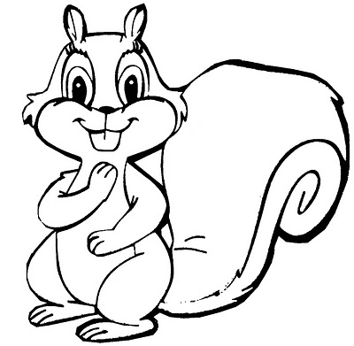

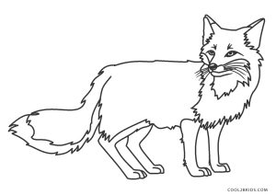

SEMANA 33

1.- Dibujemos y comentemos:

A: Dibuja la parte qué más te gusto del cuento.

B: ¿ Quién de los personajes, tuvo más autocontrol?

C: ¿Qué le sucedió a la ardilla, Cuándo cae en la jaula?

D: Podrías imaginar y dibujar el lugar donde llegó la ardilla

